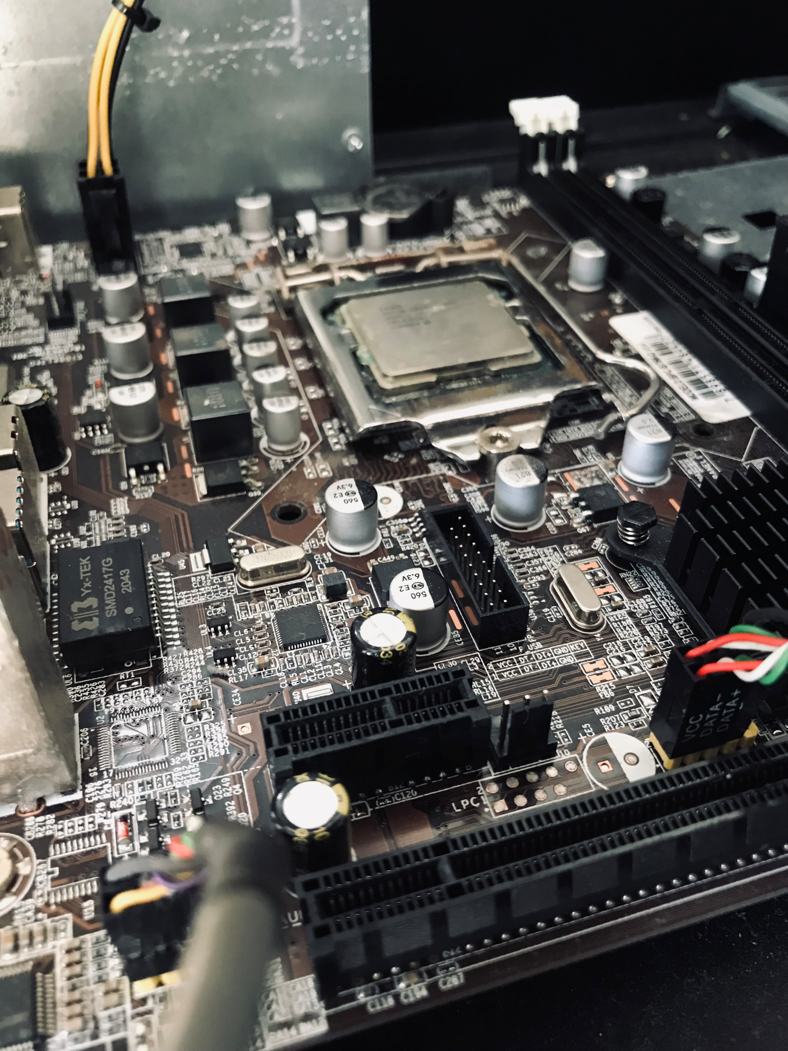

|  |
| --- |
| Manual da TI  2023 |

|  |  |  |
| --- | --- | --- |
| **SUDESB – SUPERINTENDÊNCIA DOS DESPORTOS DO ESTADO DA BAHIA** |  |  |
|  |  |  |

# Acessos NA rede

**IP UTILIZADO PARA INSTALAÇÕES DE APLICATIVOS E CONTROLE ADMINISTRATIVO DE INFORMÀTICA**

Utilizamos o IP 10.46.12.12 para ter acesso a todos os aplicativos utilizados na SUDESB, além de possuir uma pasta especifica para controles administrativos, tais como o controle de estoque de toners, a identificação de pontos de rede, entre outros.

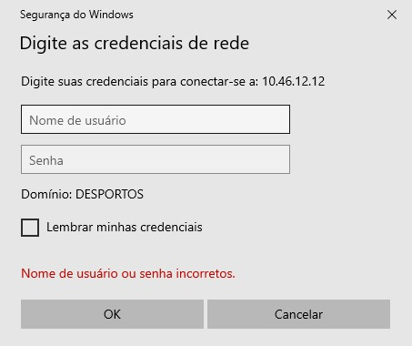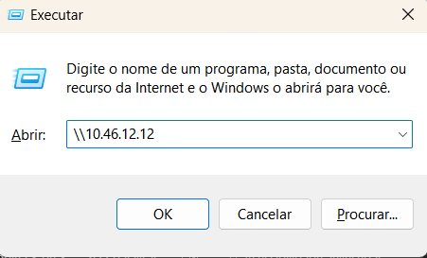Para acessar basta clicar **WIN + R** e digitar**\\10.46.12.12**e clicar em **OK**, em seguida você irá digitar as credencias de rede que são o nome de usuário “**root**” e a senha “**sudesb21**”.

E assim então você terá acesso imediato as duas pastas denominadas “**Programas**” e “**Simpas**”.



Acessando a pasta **Programas** você tem acesso a todos os aplicativos necessários no seu atendimento remoto e controle administrativo da informática.

# pASTA ADMINISTRAÇÃO SUDESB TI

# Instalações básicas na formatação

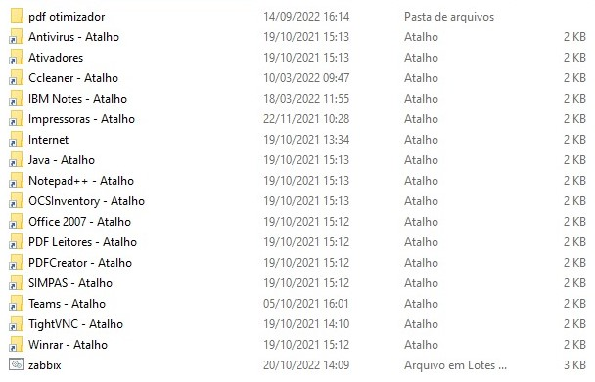É possivel identificar em **Programas** que existe uma pasta denominada **Instalações Básicas**, que como o nome já diz, possui instalações que são necessárias em todas as máquinas no dominio.

Existe alguns aplicativos no qual alguns usuários de determinados setores utilizam, mas que em outros setores não são utilizados, devido a isso existe essa pasta com essa divisão para facilitar na identificação dos programas que precisam ser instalados.

|  |
| --- |
| Observação: Possuímos uma imagem de formatação para o **Windows 10 PRO** que já possui todos os aplicativos básicos instalados, logo essa pasta só se faz necessária em casos no qual o computador desktop ou notebook não consegue se conectar na rede, sendo necessária a formatação da máquina de forma tradicional através do pendrive. |

**INSTALAÇÃO DE IMPRESSORAS COLORIDAS E PRETO & BRANCO A471**

**Instalação dos drivers impressora Preto & Branco (A471)**

Para realizar a instalação dos drivers da impressora **MODELO** **A471** é necessário seguir os seguintes passos:

1. 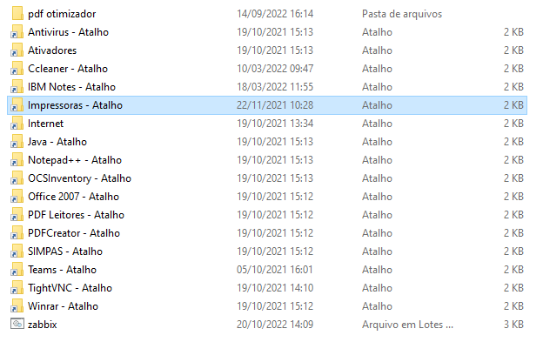Acesse o**\\10.46.12.12**e vá até a pasta de instalações básicas e selecione a pasta **Impressoras**;
2. Após abrir a pasta, selecione as seguintes pastas: OKI; 4172; 1.IMPRESSÂO; OKW3X055110;
3. 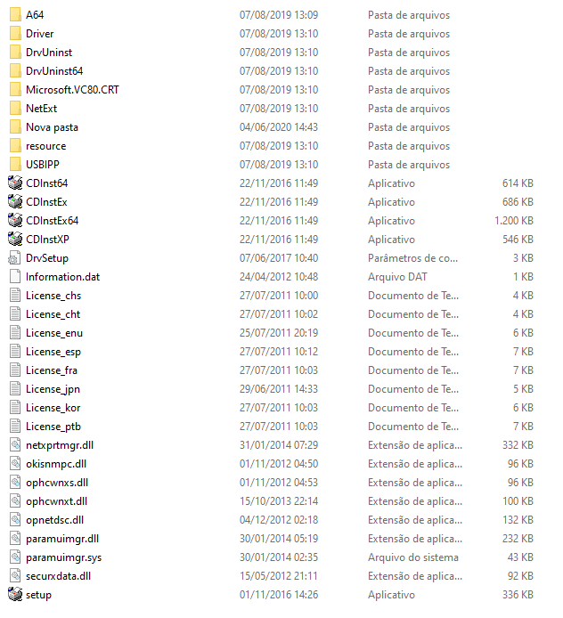Após isso, execute o setup;
4. Quando abrir, avance os passos até chegar na aba de tipo de instalação. Selecione a opção **Instalação fácil (rede)** e avance;

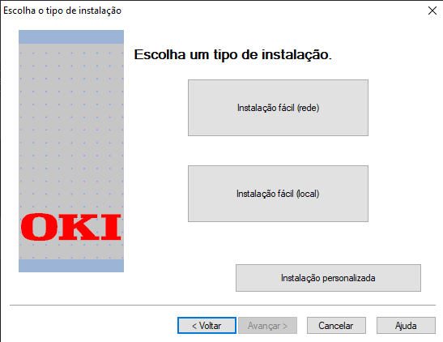

1. No passo seguinte, marque a penultima caixa intitulada **ES4172LP MFP(PCL6)** e selecione a configuração de pesquisa para **Nome da impressora/Endereço IP** e adicione o ip da impressora desejada (você pode consultar os ips das impressoras através do nosso intranet pesquisando em algum navegador por **10.46.12.19/info**, selecione a opção Impressoras no intranet e passe o mouse no **Acessar Impressora**, e analise o mini pop-up no canto inferior esquerdo da tela do intranet). Após isso aguarde a instalação da impressora e finalize;

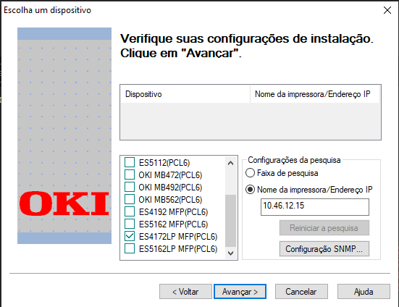

**Instalação dos drivers impressora COLOR ES6405**

Para realizar a instalação dos drivers da impressora **MODELO** **ES6405** é necessário seguir os seguintes passos:

1. 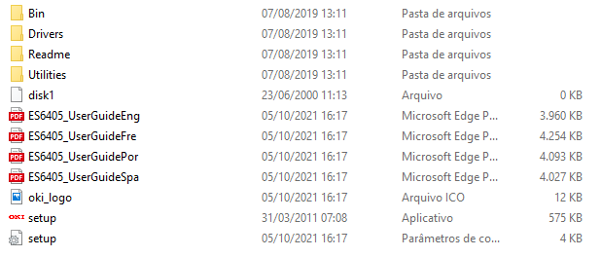Na mesma pasta que está identificada a **MODELO** **A471**, selecione a pasta **ES-6405** e em seguida execute o setup;
2. Após abrir o executável para instalação, selecione a opção **Instalación de controladores** e dentro dele a opção **Instalar driver de impressora**;

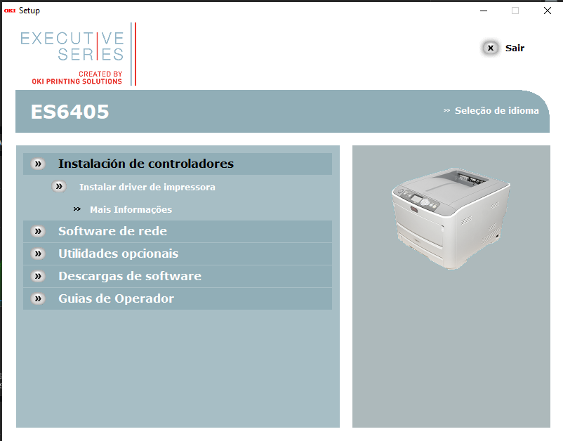

1. A partir daí é necessário apenas repetir os mesmos processos da instalação da impressora **MODELO A471**;

**INSTALAÇÃO DO SCANNER E CONFIGURAÇÃO**

**Instalação do Scanner**

Para realizar a instalação do scanner é preciso seguir os seguintes passos:

1. Acesse a mesma pasta **OKI**, depois a **4172** e em seguida **2.SCANNER**;

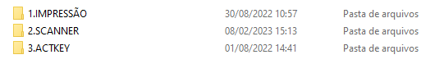

1. 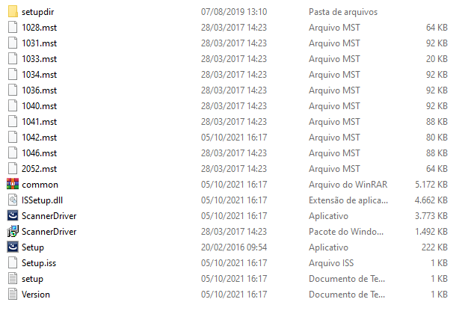Execute o setup presente na pasta;
2. Assim que iniciar, selecione a opção **Adicionar** na aba de **modificações;**

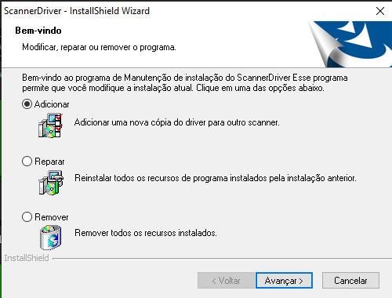

1. Adicione na aba de **adição do endereço IP do scanner**, selecione **Endereço IP**, e adicione o mesmo IP da impressora que você selecionar na máquina atendida;

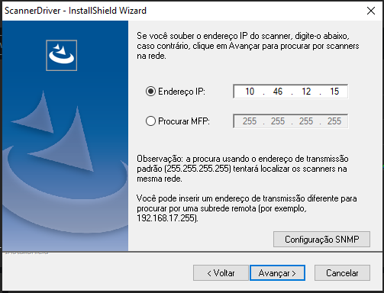

**5)** Edite o nome do driver de scanner para OKI + “Nome do Setor” e avance;

